В группе «АБВГДейка» отметили День Музыки.

Прекрасно, что есть Музыка на свете!
Нам без нее прожить никак нельзя!
Музыка окружает нас повсюду и обладает невероятной энергией, окутывая нас своими звуковыми волнами. В этом смогли убедиться воспитанники группы «АБВГДейка» на развлечении, посвященном Международному дню Музыки. Главная цель этого мероприятия - это развитие личности ребенка, его эмоциональной сферы, интеллекта, зарождение и развитие эстетических чувств, становление нравственной позиции, познание. Пути такого развития только во включении ребенка в любую форму активной музыкальной деятельности. Эксперименты с простыми предметами, из которых можно извлечь звуки, привели детей в полный восторг! Также ребятам было предложено отгадать загадки о музыкальных произведениях и музыкальных инструментах. Вот в такой незатейливой форме ребята познакомились с различными инструментами, способами извлечения звука, а также средствами художественной выразительности. А в финале праздника все ребята стали участниками симфонического оркестра и дружно «исполнили» Марш из балета Щелкунчик П.И. Чайковского.
Мы уверены, что такие простые формы знакомства дошкольников с Музыкой, помогают возбудить интерес ребенка к этому огромному миру звуков, нот, ритмов и гармонии…

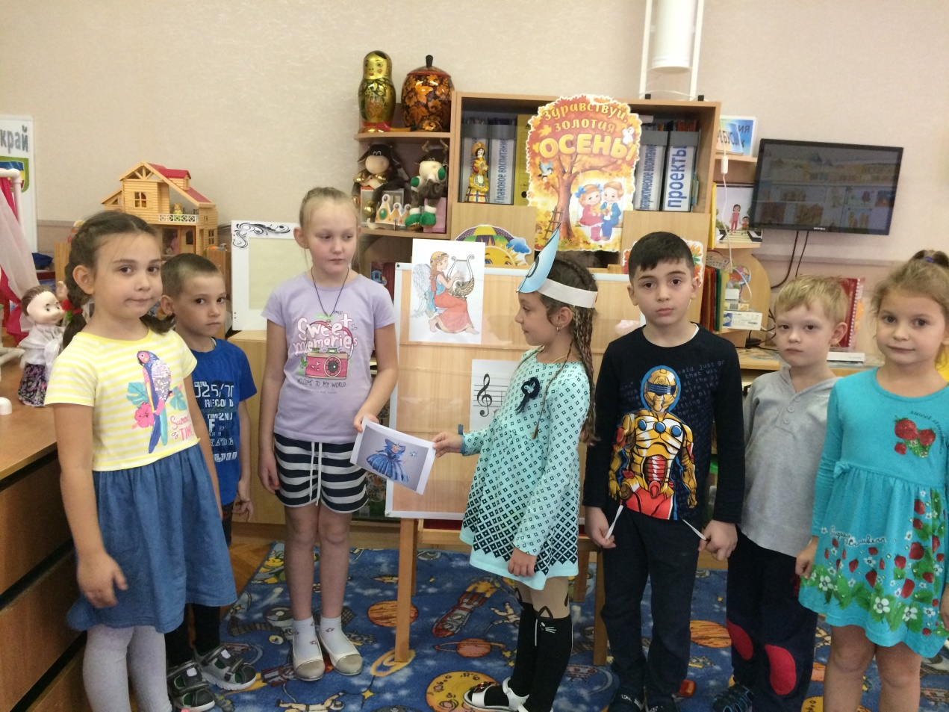

Письмо от «Королевы музыки».

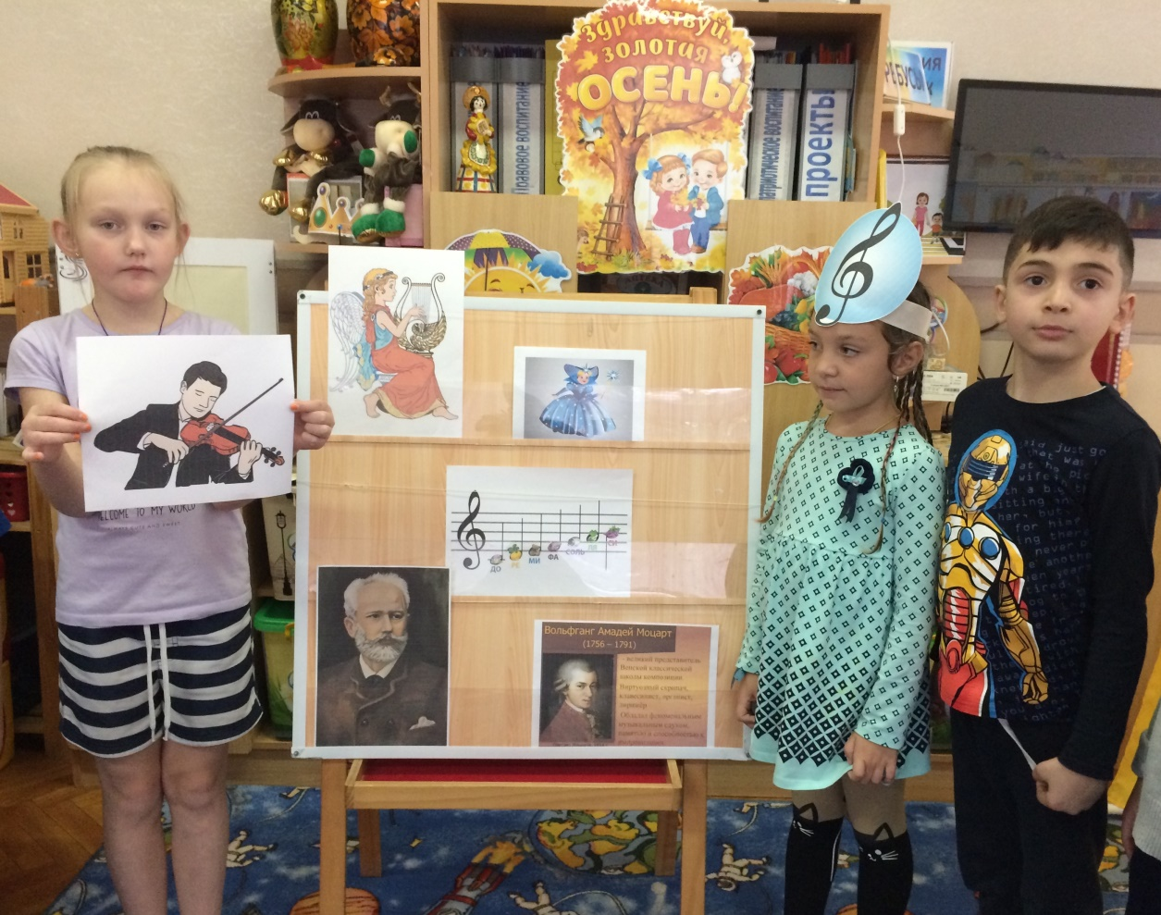
Музыкальные загадки.

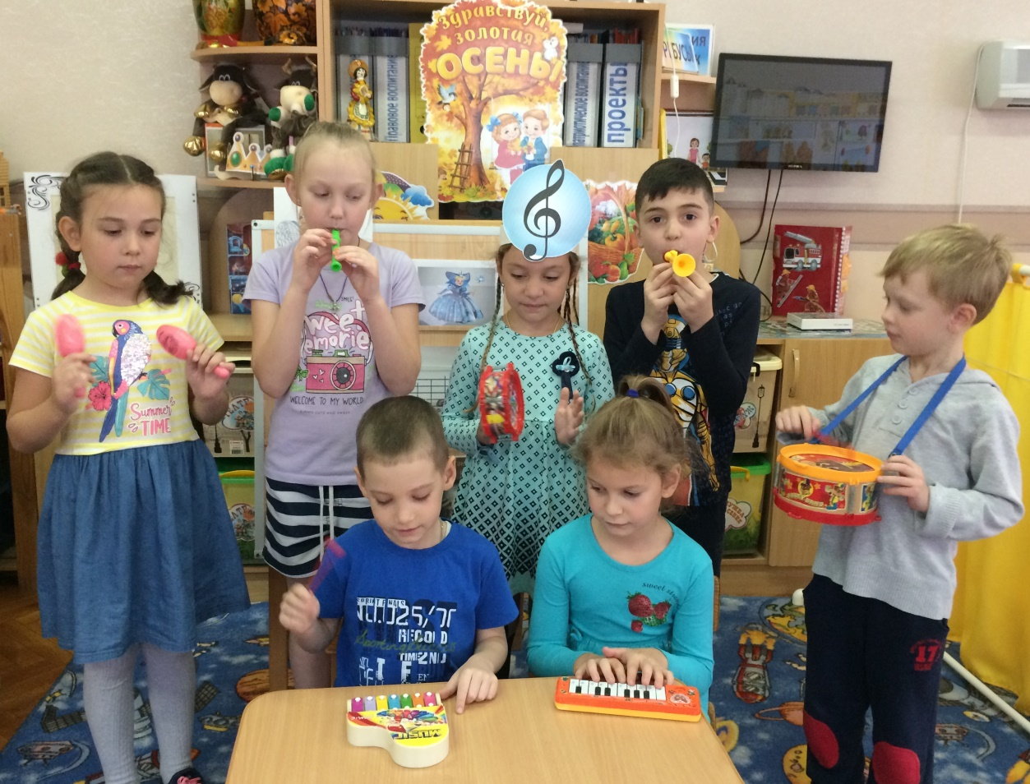

Оркестр.

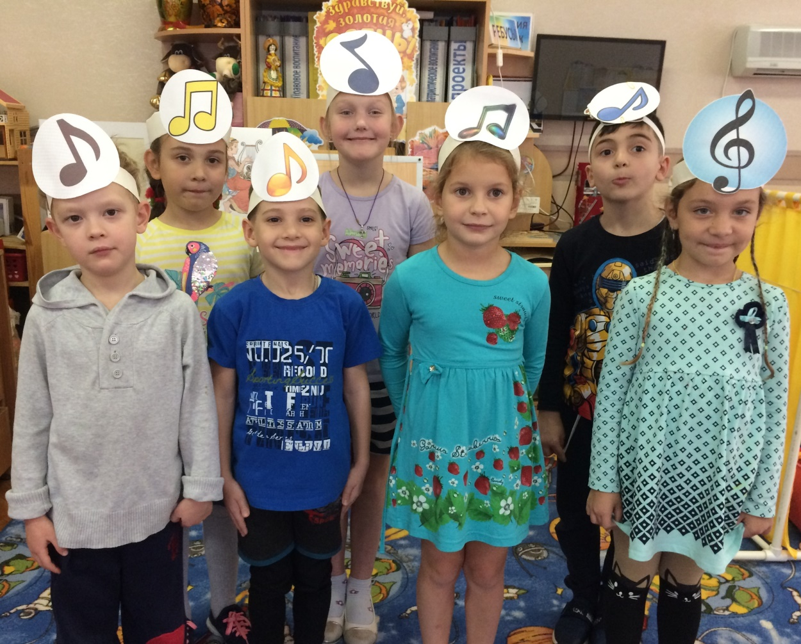

«Веселые нотки»

